Ремонт подъездов многоквартирных домов проведут в Воскресенском
21.03.2018

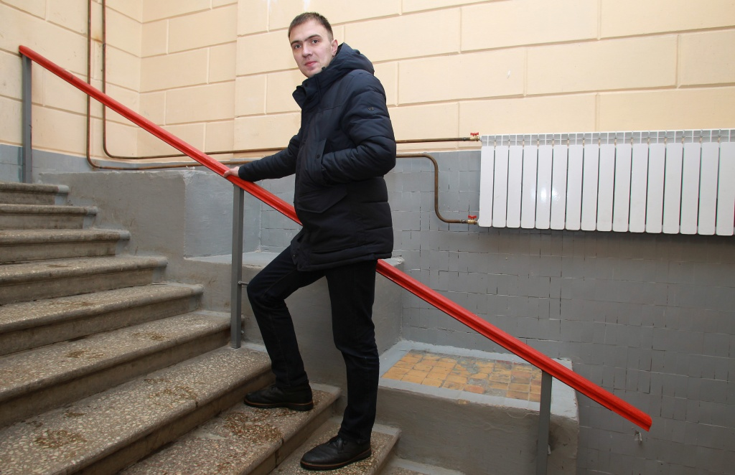
Ремонт подъездов многоквартирных домов проведут в Воскресенском. Фото: архив
Ремонтные работы в подъездах многоквартирных домов в поселении Воскресенское планируется завершить к концу августа 2018 года.
— В общей сложности будет обустроено 24 подъезда в домах №№1, 1«А», 9«А», 14, 20, 22, 23, 24, 28 и 31. До конца августа планируется полностью реализовать утвержденный комплекс работ, включающий замену входных групп, окон, покраску стен и потолков. Ремонт пройдет за счет управляющей компании и местного бюджета, — рассказали сотрудники отдела жилищно-коммунального хозяйства и благоустройства администрации поселения.
Добавим, что все работы реализуют на территории поселка Воскресенское.

Адрес страницы: http://tinao.mos.ru/presscenter/news/detail/7210768.html
Префектура Троицкого и Новомосковского административных округов города Москвы

